পাতা

সাংগঠনিক কাঠামো
উপজেলা সমবায় অফিসার
সহকারী পরিদর্শক
অফিস সহকারী কাম কম্পিউটার অপারেটর
অফিস সহায়ক
ছবি
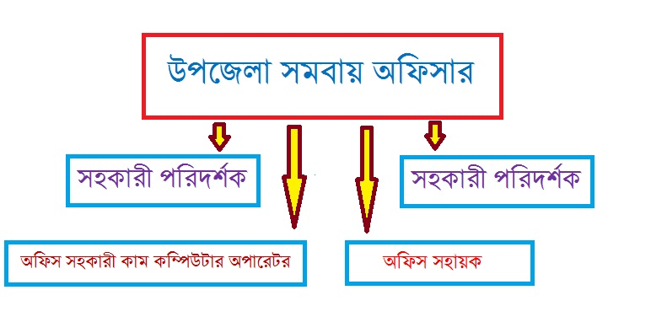
v

